常州市雕庄中心小学

校本课程操作手册

课程名称：__悦读社________

任教教师:____刘静_______

二0二三年二月

雕庄中心小学校本课程规章制度

一、活动前
1．教师提前3分钟到达上课地点，队员准时、坚持参加每次活动。
2．教师做好每次活动的考勤，请假的队员要及时与该生的班主任联系，搞清去向。
3．教师做好课前准备，学生带好所需的学习用品。

二、活动时
1.队员要遵守纪律，按时、认真完成学习任务。
2.队员之间要团结合作、互帮互助、友好相处。

三、活动后
1．要做好教室的清洁打扫。请各校本课程再结合各自的特点，师生共同补充制定具有个性化的制度，其中校本课程岗位设置、优秀社员评选标准不可少。
2.制度定好后，请上传至校园网“学生成长——校本课程工作”栏目

常州市雕庄中心小学校本课程开发纲要
开发的课程名称 | 悦读社 | 教师姓名 | 刘静
实施对象 | 三4班 | 班级规模 | 42人
展示形式 | 视频展示  作品展示  现场展示  其他形式：
课程目标 | 1知识与能力：阅读美文，积累语言材料，形成良好的语感，提高阅读能力和写作能力。  2.过程与方法:通过形式多样的读书活动，激发兴趣、使学生乐读。  3.情感价值：营造轻松快乐的读书氛围,养成好的读书习惯，让读书走进学生生活。
课程内容  及实施 | 根据三年级学生要求，读童话故事、成语故事等，学生自读，师生共读。
课程评价 | 以学生活动为主，形式多样，趣味性强，成就感强，受学生欢迎。如小小故事会、书香少年等。
请同时将电子稿上传至“学生成长——校本课程工作”栏目
授 课 计 划
序号 | 周次 | 授课内容安排
1 | 2 | 词语接龙、讲成语故事
2 | 3 | 积累有关春天的优美词句、讲童话故事
3 | 4 | 积累有关春天的优美词句、讲童话故事
4 | 5 | 积累有关春天的优美词句、讲童话故事
5 | 6 | 积累有关春天的优美词句、讲童话故事
6 | 7 | 读《七彩阅读》、讲故事
7 | 8 | 读《七彩阅读》、讲故事
8 | 9 | 读《七彩阅读》、讲故事
9 | 10 | 读《七彩阅读》、讲故事
10 | 11 | 读《不高兴和没头脑》、讲故事
11 | 12 | 读《不高兴和没头脑》、讲故事
12 | 13 | 交流《不高兴和没头脑》、讲故事
13 | 14 | 好书推荐、讲故事
14 | 15 | 好书推荐、讲故事
15 | 16 | 好书推荐、讲故事
16 | 17 | 好书推荐、讲故事
17 | 18 | 好书推荐、讲故事
18 | 19 | 一学期总结，评选优秀社员、表彰
19
20
请同时将电子稿上传至“学生成长——校本课程工作”栏目
学生出勤情况统计
序号 | 姓名 | 1 | 2 | 3 | 4 | 5 | 6 | 7 | 8 | 9 | 10 | 11 | 12 | 13 | 14 | 15 | 16 | 17 | 18
1 | 吴伊姗 | √ | √ | √ | √ | √ | √ | √ | √ | √ | √ | √ | √ | √ | √ | √ | √ | √ | √
2 | 兰沛萱 | √ | √ | √ | √ | √ | √ | √ | √ | √ | √ | √ | √ | √ | √ | √ | √ | √ | √
3 | 董玗涵 | √ | √ | √ | √ | √ | √ | √ | √ | √ | √ | √ | √ | √ | √ | √ | √ | √ | √
4 | 董玗希 | √ | √ | √ | √ | √ | √ | √ | √ | √ | √ | √ | √ | √ | √ | √ | √ | √ | √
5 | 杜炎 | √ | √ | √ | √ | √ | √ | √ | √ | √ | √ | √ | √ | √ | √ | √ | √ | √ | √
6 | 郭文馨 | √ | √ | √ | √ | √ | √ | √ | √ | √ | √ | √ | √ | √ | √ | √ | √ | √ | √
7 | 郭文萱 | √ | √ | √ | √ | √ | √ | √ | √ | √ | √ | √ | √ | √ | √ | √ | √ | √ | √
8 | 李鹿 | √ | √ | √ | √ | √ | √ | √ | √ | √ | √ | √ | √ | √ | √ | √ | √ | √ | √
9 | 陈涵蕊 | √ | √ | √ | √ | √ | √ | √ | √ | √ | √ | √ | √ | √ | √ | √ | √ | √ | √
10 | 崔文静 | √ | √ | √ | √ | √ | √ | √ | √ | √ | √ | √ | √ | √ | √ | √ | √ | √ | √
11 | 陈睿 | √ | √ | √ | √ | √ | √ | √ | √ | √ | √ | √ | √ | √ | √ | √ | √ | √ | √
12 | 张芸 | √ | √ | √ | √ | √ | √ | √ | √ | √ | √ | √ | √ | √ | √ | √ | √ | √ | √
13 | 郑梓然 | √ | √ | √ | √ | √ | √ | √ | √ | √ | √ | √ | √ | √ | √ | √ | √ | √ | √
14 | 王凌薇 | √ | √ | √ | √ | √ | √ | √ | √ | √ | √ | √ | √ | √ | √ | √ | √ | √ | √
15 | 邓木妍 | √ | √ | √ | √ | √ | √ | √ | √ | √ | √ | √ | √ | √ | √ | √ | √ | √ | √
16 | 毛晨晨 | √ | √ | √ | √ | √ | √ | √ | √ | √ | √ | √ | √ | √ | √ | √ | √ | √ | √
17 | 董芷萱 | √ | √ | √ | √ | √ | √ | √ | √ | √ | √ | √ | √ | √ | √ | √ | √ | √ | √
18 | 栗子然 | √ | √ | √ | √ | √ | √ | √ | √ | √ | √ | √ | √ | √ | √ | √ | √ | √ | √
19 | 潘俊玮 | √ | √ | √ | √ | √ | √ | √ | √ | √ | √ | √ | √ | √ | √ | √ | √ | √ | √
20 | 李易 | √ | √ | √ | √ | √ | √ | √ | √ | √ | √ | √ | √ | √ | √ | √ | √ | √ | √
21 | 马宏启 | √ | √ | √ | √ | √ | √ | √ | √ | √ | √ | √ | √ | √ | √ | √ | √ | √ | √
22 | 蔡炜迪 | √ | √ | √ | √ | √ | √ | √ | √ | √ | √ | √ | √ | √ | √ | √ | √ | √ | √
23 | 贾润泽 | √ | √ | √ | √ | √ | √ | √ | √ | √ | √ | √ | √ | √ | √ | √ | √ | √ | √
24 | 沈苇辰 | √ | √ | √ | √ | √ | √ | √ | √ | √ | √ | √ | √ | √ | √ | √ | √ | √ | √
25 | 周彦之 | √ | √ | √ | √ | √ | √ | √ | √ | √ | √ | √ | √ | √ | √ | √ | √ | √ | √
26 | 陶泽然 | √ | √ | √ | √ | √ | √ | √ | √ | √ | √ | √ | √ | √ | √ | √ | √ | √ | √
27 | 董世康 | √ | √ | √ | √ | √ | √ | √ | √ | √ | √ | √ | √ | √ | √ | √ | √ | √ | √
28 | 刘子阳 | √ | √ | √ | √ | √ | √ | √ | √ | √ | √ | √ | √ | √ | √ | √ | √ | √ | √
29 | 张宇豪 | √ | √ | √ | √ | √ | √ | √ | √ | √ | √ | √ | √ | √ | √ | √ | √ | √ | √
30 | 张朝阳 | √ | √ | √ | √ | √ | √ | √ | √ | √ | √ | √ | √ | √ | √ | √ | √ | √ | √
31 | 薛钰平 | √ | √ | √ | √ | √ | √ | √ | √ | √ | √ | √ | √ | √ | √ | √ | √ | √ | √
32 | 万辰 | √ | √ | √ | √ | √ | √ | √ | √ | √ | √ | √ | √ | √ | √ | √ | √ | √ | √
33 | 张奔 | √ | √ | √ | √ | √ | √ | √ | √ | √ | √ | √ | √ | √ | √ | √ | √ | √ | √
34 | 陈子睿 | √ | √ | √ | √ | √ | √ | √ | √ | √ | √ | √ | √ | √ | √ | √ | √ | √ | √
35 | 田宇航 | √ | √ | √ | √ | √ | √ | √ | √ | √ | √ | √ | √ | √ | √ | √ | √ | √ | √
36 | 鲍艺航 | √ | √ | √ | √ | √ | √ | √ | √ | √ | √ | √ | √ | √ | √ | √ | √ | √ | √
37 | 卢语浩 | √ | √ | √ | √ | √ | √ | √ | √ | √ | √ | √ | √ | √ | √ | √ | √ | √ | √
38 | 洪素博 | √ | √ | √ | √ | √ | √ | √ | √ | √ | √ | √ | √ | √ | √ | √ | √ | √ | √
39 | 李木子墨 | √ | √ | √ | √ | √ | √ | √ | √ | √ | √ | √ | √ | √ | √ | √ | √ | √ | √
40 | 黄显豪 | √ | √ | √ | √ | √ | √ | √ | √ | √ | √ | √ | √ | √ | √ | √ | √ | √ | √
41 | 程睿 | √ | √ | √ | √ | √ | √ | √ | √ | √ | √ | √ | √ | √ | √ | √ | √ | √ | √
42 | 张博闻 | √ | √ | √ | √ | √ | √ | √ | √ | √ | √ | √ | √ | √ | √ | √ | √ | √ | √
注：出勤打√，缺勤打×，迟到打 ，旷课打○。

教学设计
序号 | 1 | 时间 | 2.27 | 周次 | 2 | 课题 | 悦读
教  学  设  计 | - 词语接龙  - 读成语故事  - 先提出1-2个问题  - 再指名读故事，其他人带着问题听故事  - 回答问题  - 交流感悟
教  学  效  果 | 好
序号 | 2 | 时间 | 3.5 | 周次 | 3 | 课题 | 悦读
教  学  设  计 | - 男、女生接龙说描写春天的优美词组，说得多的为胜方  - 讲故事  1、先提出1-2个问题  2、再指名读故事，其他人带着问题听故事  3、回答问题  4、交流感悟
教  学  效  果 | 好

序号 | 3 | 时间 | 3.12 | 周次 | 4 | 课题 | 悦读
教  学  设  计 | 一、男、女生接龙说描写春天的优美词组，说得多的为胜方  二、讲故事  1、先提出1-2个问题  2、再指名读故事，其他人带着问题听故事  3、回答问题  4、交流感悟
教  学  效  果 | 好
序号 | 4 | 时间 | 3.19 | 周次 | 5 | 课题 | 悦读
教  学  设  计 | 一、男、女生接龙说描写春天的优美词组，说得多的为胜方  二、讲故事  1、先提出1-2个问题  2、再指名读故事，其他人带着问题听故事  3、回答问题  4、交流感悟
教  学  效  果 | 好
序号 | 5 | 时间 | 3.26 | 周次 | 6 | 课题 | 悦读
教  学  设  计 | 一、男、女生接龙说描写春天的优美词组，说得多的为胜方  二、讲故事  1、先提出1-2个问题  2、再指名读故事，其他人带着问题听故事  3、回答问题  4、交流感悟
教  学  效  果 | 好

序号 | 6 | 时间 | 4.2 | 周次 | 7 | 课题 | 悦读
教  学  设  计 | 一、读《七彩阅读》  二、讲故事  1、先提出1-2个问题  2、再指名读故事，其他人带着问题听故事  3、回答问题  4、交流感悟
教  学  效  果 | 好

序号 | 7 | 时间 | 4.9 | 周次 | 8 | 课题 | 悦读
教  学  设  计 | 一、品读《七彩阅读》  二、讲故事  1、先提出1-2个问题  2、再指名读故事，其他人带着问题听故事  3、回答问题  4、交流感悟
教  学  效  果 | 好
序号 | 8 | 时间 | 4.16 | 周次 | 9 | 课题 | 悦读
教  学  设  计 | 一、品读《七彩阅读》  二、讲故事  1、先提出1-2个问题  2、再指名读故事，其他人带着问题听故事  3、回答问题  4、交流感悟
教  学  效  果 | 好
序号 | 9 | 时间 | 4.23 | 周次 | 10 | 课题 | 悦读
教  学  设  计 | 一、品读《七彩阅读》  二、讲故事  1、先提出1-2个问题  2、再指名读故事，其他人带着问题听故事  3、回答问题  4、交流感悟
教  学  效  果 | 好

序号 | 10 | 时间 | 4.30 | 周次 | 11 | 课题 | 悦读
教  学  设  计 | 一、品读《不高兴和没头脑》  二、讲故事  1、先提出1-2个问题  2、再指名读故事，其他人带着问题听故事  3、回答问题  4、交流感悟
教  学  效  果 | 好

序号 | 11 | 时间 | 5.7 | 周次 | 12 | 课题 | 悦读
教  学  设  计 | 一、品读《不高兴和没头脑》  - 讲故事  1、先提出1-2个问题  2、再指名读故事，其他人带着问题听故事  3、回答问题  4、交流感悟
教  学  效  果 | 好
序号 | 12 | 时间 | 5.14 | 周次 | 13 | 课题 | 悦读
教  学  设  计 | 一、交流《不高兴和没头脑》所得所获  二、讲故事  1、先提出1-2个问题  2、再指名读故事，其他人带着问题听故事  3、回答问题  4、交流感悟
教  学  效  果 | 好

序号 | 13 | 时间 | 5.21 | 周次 | 14 | 课题 | 悦读
教  学  设  计 | 一、好书推荐  二、讲故事  1、先提出1-2个问题  2、再指名读故事，其他人带着问题听故事  3、回答问题  4、交流感悟
教  学  效  果 | 好

序号 | 14 | 时间 | 5.28 | 周次 | 15 | 课题 | 悦读
教  学  设  计 | 一、好书推荐  二、讲故事  1、先提出1-2个问题  2、再指名读故事，其他人带着问题听故事  3、回答问题  4、交流感悟
教  学  效  果 | 好

序号 | 15 | 时间 | 6.4 | 周次 | 16 | 课题 | 悦读
教  学  设  计 | 一、好书推荐  二、讲故事  1、先提出1-2个问题  2、再指名读故事，其他人带着问题听故事  3、回答问题  4、交流感悟
教  学  效  果 | 好
序号 | 16 | 时间 | 6.11 | 周次 | 17 | 课题 | 悦读
教  学  设  计 | 一、好书推荐  二、讲故事  1、先提出1-2个问题  2、再指名读故事，其他人带着问题听故事  3、回答问题  4、交流感悟
教  学  效  果 | 好

序号 | 17 | 时间 | 6.18 | 周次 | 18 | 课题 | 悦读
教  学  设  计 | 一、好书推荐  二、讲故事  1、先提出1-2个问题  2、再指名读故事，其他人带着问题听故事  3、回答问题  4、交流感悟
教  学  效  果 | 好
序号 | 18 | 时间 | 6.25 | 周次 | 19 | 课题 | 悦读
教  学  设  计 | 一、讲故事  1、先提出1-2个问题  2、再指名读故事，其他人带着问题听故事  3、回答问题  4、交流感悟  二、评选优秀社员，表彰
教  学  效  果 | 好

雕庄中心小学 2023 学年第 二 学期
悦读社 校本课程成果展示（照片形式贴于下方）

教师： 刘静
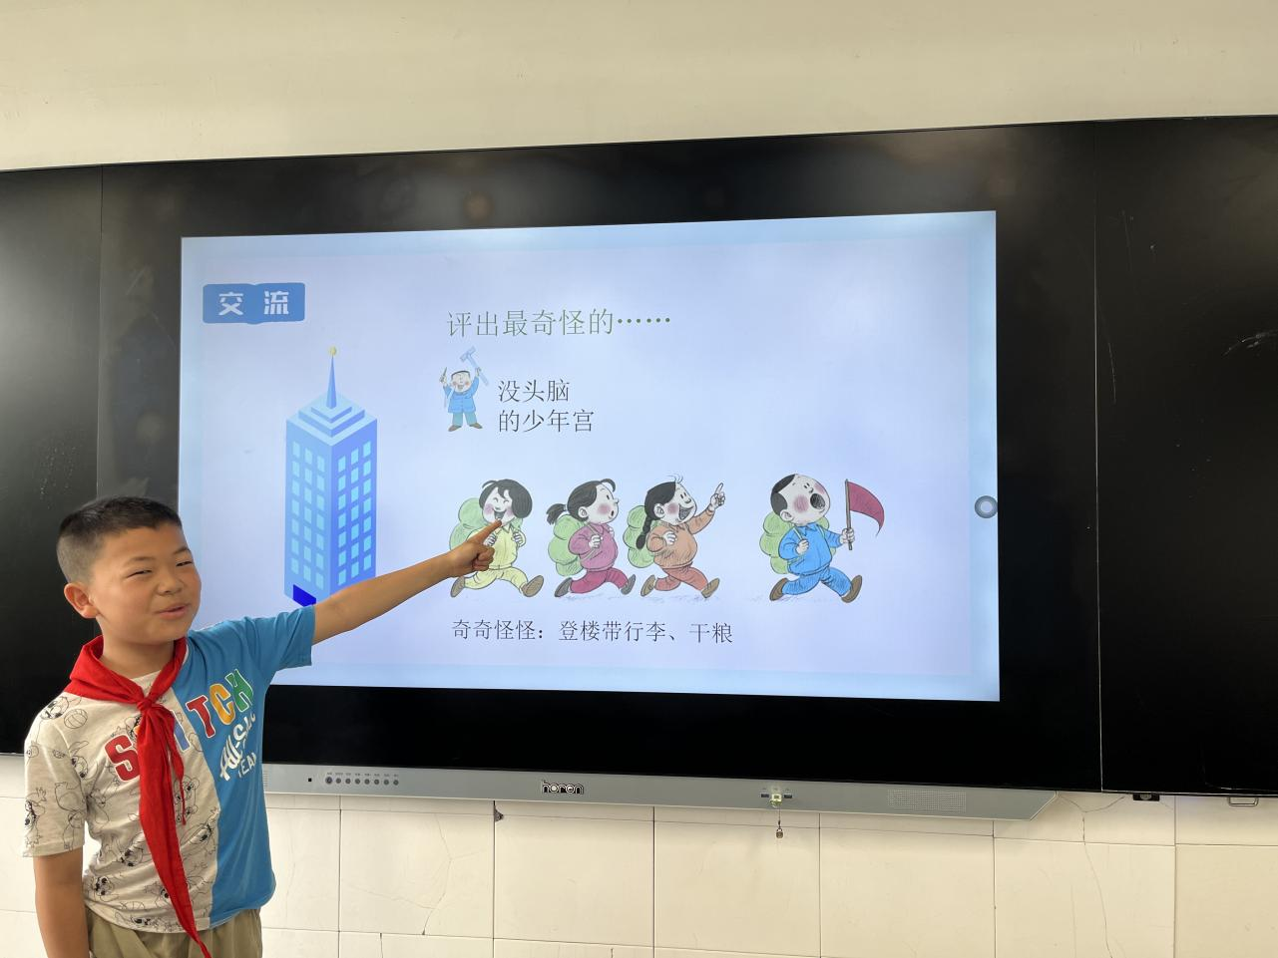

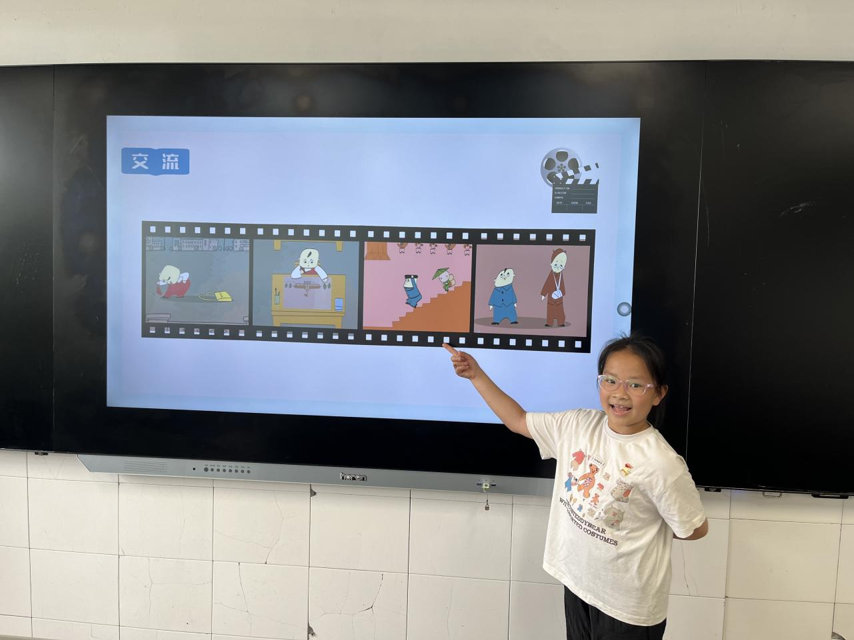

请同时将电子稿上传至“学生成长——校本课程工作”栏目
优秀社团成员名单：合计 10 人

序号 | 班级 | 姓名 | 简 评
1 | 三4 | 吴伊姗 | 读书兴趣浓厚，能坚持每天读课外书
2 |  | 李鹿 | 读书兴趣浓厚，阅读理解能力明显提高
3 |  | 陈涵蕊 | 读书兴趣浓厚，乐于交流
4 |  | 邓木妍 | 读书兴趣浓厚，能坚持每天读课外书
5 |  | 刘子阳 | 读书兴趣浓厚，注重课外积累
6 |  | 薛钰平 | 读书兴趣浓厚，涉猎广泛
7 |  | 张芸 | 读书兴趣浓厚，能坚持每天读课外书
8 |  | 李木子墨 | 读书兴趣浓厚，积极发言，乐于交流
9 |  | 兰沛萱 | 读书兴趣浓厚，能坚持每天读课外书
10 |  | 董世康 | 读书兴趣浓厚，课外知识面广
11
12
优秀校本课程学员人数不超过总人数的30%，期末由指导教师在优秀成员学生护照上评定盖章。
请同时将电子稿上传至“学生成长——校本课程工作”栏目。

